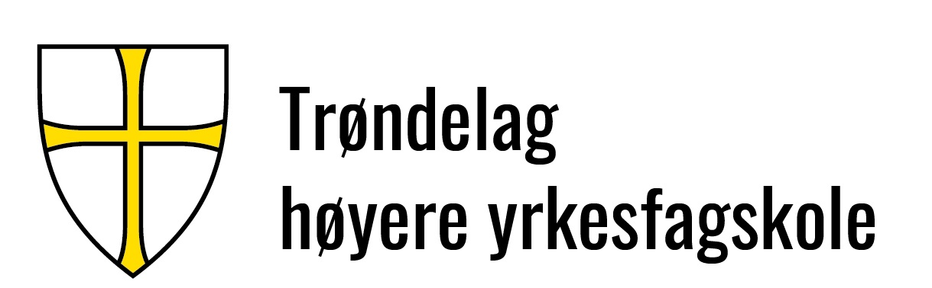 |  |  |  | Dok.id.: 1.2.1  Godkj. til: 27.03.2025
1. Kvalitetssystem - systembeskrivelse og organisering. |  |  |  | MTP
Utgave:  2.01 | Skrevet av:  Hans Tore Mikkelsen | Gjelder fra:  27.03.2024 | Godkjent av:  Svein Ove Dyrdal | Sidenr:  1 av 8

1.1 Kvalitetsarbeid ved Trøndelag høyere yrkesfagskole (THYF)

1.1.1 Rammer for drift av høyere yrkesfaglig utdanning
Kvalitetsarbeidet ved Trøndelag høyere yrkesfagskole (THYF) bygger på retningslinjer for kvalitetsarbeid utarbeidet av NOKUT, og er forankret i Lov om høyere yrkesfaglig utdanning (fagskoleloven), Forskrift om høyere yrkesfaglig utdanning (fagskoleforskriften) og Forskrift om akkreditering og tilsyn med høyere yrkesfaglig utdanning (fagskoletilsynsforskriften). For maritime utdanninger kommer i tillegg krav til sertifiseringer etter anerkjent standard og godkjenning i henhold til internasjonale STCW-konvensjonen og regelverk for sjøfart. Sertifisering er også krav for utdanningen i sveiseteknikk.
THYF arbeider aktivt for å involvere ansatte og studenter i kvalitetsarbeidet. Dette skjer gjennom arbeid i studentråd, gjennom faste kvalitetsaktiviteter hvor både ansatte og studenter involveres og får anledning til å medvirke. Tillitsvalgte er en viktig ressurs er i så måte.
THYF har utarbeidet et ledelsessystem for kvalitet basert på standarden DNV-ST-0029 Maritime training provider. Systemet er bygget opp innenfor en elektronisk og digital portal for ledelsessystemer (EK3). Sammen med øvrige administrative systemer ved THYF; er den digitale portalen sentral i administrasjonen av kvalitetsarbeidet ved THYF. Ledelsessystemet er tilgjengelig for både ansatte og studenter
Kvalitetsledelsessystemet omfatter prosessbeskrivelser, styringsdokumenter og systemer for å melde inn forbedringsforslag, avvik, uønskede hendelser, klager og varsle om kritikkverdige forhold. Kvalitetsaktiviteter tidfestes i egen fremdriftsplan. Fremdriftsplanen revideres jevnlig med bakgrunn i meldte avvik, forbedringsforslag og som følge av regelmessige revisjoner av systemet.
Kvalitetsrådgiver har ansvar for vedlikehold av kvalitets- og meldesystemene ved THYF. Systemansvaret omfatter ansvar for at dokumenter holdes oppdatert når lover, forskrifter og anvendte standarder endres og overordnet oppfølging av forslag til forbedringer meldt inn via avviks- og meldesystemer ved THYF. Oppfølgingen skjer i samarbeid med lederne for hvert enkelt utdanningsområde ved THYF. Kvalitetsrådgiver leder internrevisjoner, eksterne revisjoner og holder kontakt med tilsynsmyndigheter der dette faller naturlig i forhold til ansvars- og arbeidsområde.
Ansatte har tilgang til alle dokumenter, prosessflytskjema og meldesystemer via kvalitetsportalen og via ekstern-web satt i drift i mai 2024. Studenter har tilgang til relevante dokumenter og meldesystemer via ekstern-web-løsningen. Det samme gjelder for eksternt ansatte ved THYF, f.eks. innleid undervisningspersonale.
1.1.2 Hensikt og mål med kvalitetsledelsessystemet
Kvalitetsledelsessystemet er viktig for å sikre kvaliteten på tilbudte utdanninger, prosesser for kontinuerlig forbedring og utvikling av eksisterende utdanninger. Systemet skal også sikre høy kvalitet ved utvikling av nye utdanninger og ved vesentlige endringer av eksisterende utdanninger.
Ledelsessystemet skal også sikre at THYF oppfyller krav i lover, forskrifter, forutsetninger for akkrediteringer og godkjenninger samt etterlevelse av vedtatte standarder. Systemet skal medvirke til korrekt saksbehandling, planlegging av kvalitetsaktiviteter, formidling av rettigheter, forebygge mot avvik og uønskede hendelser. Avvik og uønskede hendelser og innmeldte forslag til forbedringer skal brukes som virkemidler til å forbedre av kvaliteten på utdanninger og leverte tjenester ved THYF.
1.1.3 Kvalitetspolitikk og målsettinger
Kvalitetspolitikken for Trøndelag høyere yrkesfagskole (THYF) beskrives gjennom visjon, verdier og strategi slik disse er vedtatt av styret og er formulert i styringsdokumentet for THYF.
THYFs visjonen er: «Framtidsrettet kompetanse i samspill med arbeidslivet».
Hovedmålet for kvalitet i utdanningen er å tilby studenter med relevant kompetanse og høy kvalitet, som gjør dem attraktive på arbeidsmarkedet, og fyller arbeidslivets nåværende og framtidige kompetansebehov.
Arbeid med kvalitet i utdanningen er en kontinuerlig prosess for å ivareta målsettinger for kvalitet og å legge til rette for et godt læringsmiljø.

1.2 Organisering og ansvarsforhold i kvalitetsarbeidet
Trøndelag høyere yrkesfagskole (THYF) ble dannet i 2020. THYF eies av Trøndelag fylkeskommune, og er organisert som en selvstendig enhet med eget styre for THYF og med rektor som øverste administrative leder.
THYF ble omorganisert med virkning fra 1. august 2024, etter forslag fra rektor og vedtak i styret ved THYF. Organisasjonsplanen er vist i figur 1.
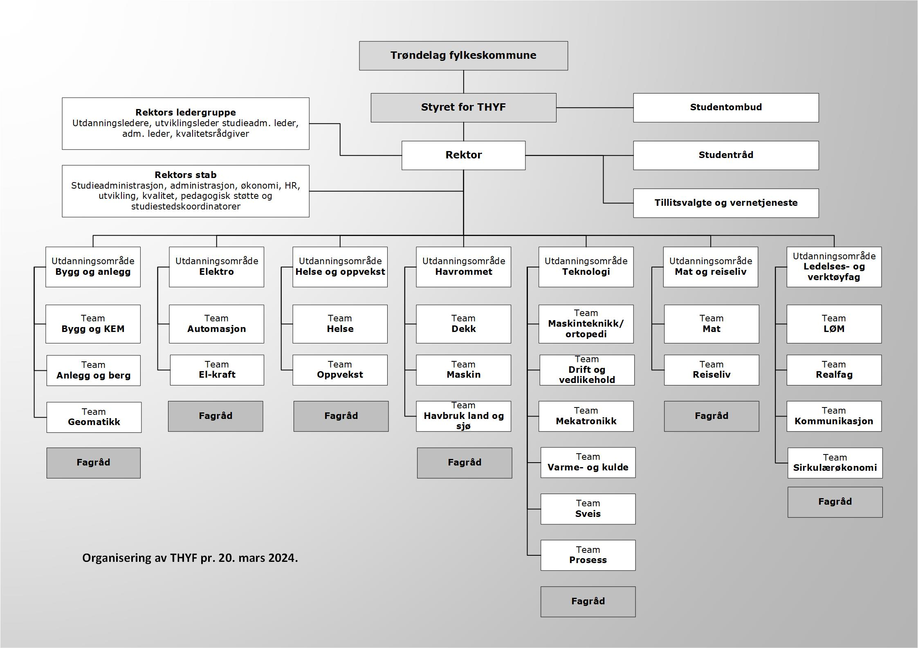
Figur 1: Organisasjonskart for Trøndelag høyere yrkesfagskole (THYF).
Organisasjonen ved THYF består av sju utdanningsområder som drifter utdanningstilbudene ved THYF. THYFs hjemmeside gir nærmere informasjon om hvilke utdanninger som til enhver tid tilbys.
Hvert utdanningsområde ledes av en utdanningsleder. Hvert utdanningsområde er videre inndelt i fagteam og med fagråd oppnevnt av rektor. Studieadministrasjon og administrasjonen ved THYF utgjør støttefunksjoner for utdanningsområdene.
Tabell 1 beskriver ansvarsforhold innenfor kvalitetsarbeidet ved Trøndelag høyere yrkesfagskole.
Rolle | Sentrale ansvarsområder
Styret ved THYF | Overordnet ansvar for kvalitet. Det operative ansvaret er delegert til rektor  Gir fagskolen styringssignal gjennom vedtak basert på saksfremlegg lagt frem for vedtak og basert på mottatte årsrapporter.
Rektor | Øverste daglige leder og overordnet, operativt ansvar for daglig drift, kvalitets- og HMS-arbeidet, og at lover, avtaler og retningslinjer for virksomheten ved THYF overholdes. Rapporterer til styret. Årsrapporten gir en oversikt over måloppnåelse for kvalitetsarbeidet, pågående kvalitetsprosesser og utviklingsarbeider.  Ivaretar eiers ansvar og interesser knyttet til utdanningskvalitet, lærings og arbeidsmiljø.
Utdanningsledere | Skal sørge for at det utarbeides delstrategi for eget utdanningsområde (UO) og at eget UO har oppdaterte prosedyrer og arbeidsbeskrivelser i kvalitetssystemet og registrere og behandle avvik i IK-systemet. Skal også sørge for riktig undervisningskompetanse og kapasitet for de enkelte utdanningene samt systematisk gjennomgang og vurdere faglig oppdatering av studieplaner.  Ansvar som personalleder for medarbeidere og økonomi innenfor eget utdanningsområde. Bistår også ved markedsføring av utdanninger innenfor sitt UO i samarbeid med utviklingsleder.
Kvalitetsrådgiver | Er administrator og har systemansvar for kvalitets- og meldesystemer. Ansvaret innbefatter utvikling av systemene og overordnet oppfølging av innmeldte avvik, forbedringsforslag, hendelser og klager i samarbeid med utdanningslederne.  Involvere og informere ansatte og studenter om kvalitetsarbeidet ved THYF.  Ansvar for planlegging og gjennomføring av interne og eksterne revisjoner og plansystem for kvalitetsaktiviteter ved THYF og utdanningsområdene.
Utviklingsleder | Arbeidsområdet omfatter strukturert samarbeid med arbeidslivet i Trøndelag for å kunne leverer fremtidsrettet kompetanse, samt markedsføring og ekstern kommunikasjon.  Bistår ved utvikling av akkrediteringssøknader for nye utdanninger.
Teamkoordinatorer | Utarbeide handlingsplaner for eget team basert på THYFs styringsdokument, strategi og aktuelt strategiområde i samhandling med kolleger på eget team og i samråd med utdanningsleder. Rollen som teamkoordinator kombineres med rolle som undervisningspersonell.  Organisere og koordinere arbeidet slik at akkreditert standard på det faglige innholdet i løpende studier blir kvalitetssikret.
Faglig ansvarlig | For små fagområder vil faglig ansvarlig fylle de samme funksjonene som team-koordinatorer. Arbeidet skjer i samråd med utdanningsleder.
Pedagogisk rådgiver | Arbeidsområdet omfatter fagområdet pedagogikk og ansvar for å sørge for at THYF er oppdatert innenfor dette fagområdet. Rådgiveren gir råd når det gjelder fagskolepedagogikk, voksenpedagogikk og digital pedagogikk, og bidrar til å nå THYFs mål og strategier innenfor kvalitet og HMS.
Studentrådgiver | … (rollebeskrivelse mangler og må utarbeides!!!)
Undervisningspersonell | Skal sørge for at studenter utdannet ved THYF oppnår en fremtidsrettet kompetanse i samråd med arbeidslivet. Videre omfatter arbeidet kvalitetssikring av læringsprosessen slik at denne samsvarer med studieplanene.  Oppgavene omfatter i tillegg samarbeid med arbeidslivet, faglig vedlikehold og utvikling av studier, og utvikling av egen kompetanse. Oppgavene løses i tråd med gjeldende styringsdokument og strategi for THYF, samt retningslinjer gitt i studieplanene.
Støttefunksjoner | Disse funksjonene utføres ved og av studieadministrasjonen, administrasjonen og studiestedskoordinatorer ved THYF. Funksjonene er viktig med tanke på å opprettholde og utvikle kvaliteten på utdanningen i det daglige.  Studieadministrative funksjoner håndteres av studieadministrasjonen ved THYF. Arbeidsoppgavene omfatter driftsfunksjoner, å gjøre studier tilgjengelige for potensielle søkere, opptak av studenter samt studentrelatert saksbehandling, eksamen, dokumentasjon og pålagt rapportering til DBH, lånekasse, Samordna opptak og Trøndelag fylkeskommune.  Oppgaver knyttet til administrasjonen er personal og lederstøtte, lønn, økonomi, innkjøp, arkiv, HMS, partssamarbeid (tillitsvalgte), lærlinger og fasiliteter knyttet til undervisning, møterom o.l. Administrativ leder er koordinator for HMS- og partssamarbeidet ved THYF.  Studiestedskoordinator håndterer daglige driftsoppgaver ved studiestedet. Dette gjelder oppgaver som ikke ivaretas av utdanningsleder, undervisningspersonell eller andre administrative medarbeidere.  Rollen som studiestedskoordinator kombineres med en rolle som undervisningspersonell.
Studenter | Ved studiestart gis det informasjon om kvalitetssystemet, meldesystemer for avvik, klager, varsling og forbedringsforslag som grunnlag for kontinuerlig forbedring.  De deltar i kvalitetsarbeidet gjennom å delta i aktuelle evalueringer, og gjennom å gi tilbakemelding på uregelmessigheter knyttet til undervisning gjennom klager og avviksrapportering.  Deltakere i studentråd og gjennom studentrepresentant i styret ved THYF.
Tabell 1: Oversikt over sentrale ansvarsområder for kvalitet ved THYFs utdanningsområder og utdanninger.

Tabellen under beskriver hvilke stillinger som inngår i rektors ledergruppe, rektors stab og team utdanning, jfr. organisasjonskartet i figur 1.
Team | Medlemmer
Rektors ledergruppe | Rektor, utdanningsledere, utviklingsleder, administrativ leder, studieadministrativ leder og kvalitetsrådgiver.
Rektors stab | Rektor, utviklingsleder, administrativ leder, økonomimedarbeider, HR-medarbeider, studieadministrativ leder, studiekonsulenter, pedagogisk rådgiver, studentrådgiver, kvalitetsrådgiver og studiestedskoordinatorer.
Team utdanning | Utdanningsleder, teamkoordinatorer og undervisningspersonell.
Tabell 2: Oversikt over team og team-medlemmer..

Ved utdanningsområdene benyttes det i noen grad innleie av undervisningspersonell. I tillegg leier THYF inn undervisningspersonale fra nærliggende videregående skole i undervisningen. Dette skjer hovedsakelig innenfor utdanningsområdet ledelses- og verktøyfag. I tillegg kjøper THYF tjenester innenfor drift, vedlikehold og IKT fra eier (TRFK).
Styret ved THYF har ansatt studentombud i samarbeid med andre fagskoler innenfor «Midt-Nord-samarbeidet». Studentombudet gir fagskolestudenter råd, veiledning og hjelp i saker knyttet til deres studiesituasjon. Studentombudet har taushetsplikt.

1.3 Mål for kvaliteten i utdanningene
Grunnlaget for målprosess ved THYF er styringsdokument og strategi vedtatt av styret ved THYF. THYF setter mål for kvaliteten ved tilbudte utdanninger, og henter inn både kvantitative og kvalitative data for å vurdere måloppnåelse.
Data hentes inn fra følgende undersøkelser og prosesser:
- Studiebarometeret
- Karakterfordeling ved eksamen
- Gjennomstrømning (andel studenter som fullfører på normert tid)
- Lokalt gjennomførte vurderinger fra
  - Studenter
  - Undervisningspersonalet
  - Sensorer
  - Aktører i yrkesfeltet

Resultater fra undersøkelsene presenteres for ansatte og studenter for diskusjon, vurdering og analyse i møter ved utdanningsområdene. Analysene legger grunnlag for forslag til tiltak for forbedring.

1.4 Kvalitetsprosesser ved THYF
Kvalitetsarbeidet er en kontinuerlig prosess. Den består av undersøkelser, analyser, vurderinger, fastsettelse av mål og tiltak samt justeringer og endringer etter hvert som behov for endringer melder seg.
Dokumenter i kvalitetssystemet har selvstendige dokumentnummer i kvalitetssystemet. Dokumenthodet gir informasjon om dokumentnummer, versjon, tittel, dato for godkjenning.
Aktiviteter knyttet til utvikling og forbedring av kvalitet ved THYF består av fem (5) hovedprosesser med tilhørende underpunkter. Disse er inkludert i årshjul i kvalitetssystemet. For hoved- og underprosesser er det utviklet prosessflytdiagram, prosedyrer, skjema og andre tilhørende dokumenter.
1.4.1 Mål og indikatorer for kvalitet i utdanning
- Kvantitativ informasjon om utdanningstilbudet
Karakterfordeling og gjennomføring er kvantitative måleindikatorer som innhentes fra THYFs skoleadministrative system, Visma in School (VIS).
- Studentenes vurdering av utdanningstilbudet
Data om forhold som berører kvaliteten på utdanningstilbudet hentes inn fra studenter ved THYF. Studiebarometeret er en kilde. Undersøkelser gjennomført av THYF rettet direkte mot egne studenter er en annen kilde.
- Undervisningspersonalets vurdering av utdanningstilbudet
Utdanningsleder er ansvarlig for at undervisningspersonalet gjennomfører en evaluering utdanningstilbudet. Teamkoordinatorer er ansvarlig for gjennomføring av samlet vurdering for sitt team. Vurderingen skal ende opp med et arbeidsnotat med forslag til forbedringstiltak.
I tilfeller hvor THYFs interne fagmiljø knyttet til et utdanningstilbud er lite i antall personer, gjennomføres vurderingen undervisningspersonale med fagansvar.
- Sensors vurdering av utdanningstilbudet/eksamensgjennomføring
Sensor vurderer utdanningstilbudet i forbindelse med sluttvurdering i et emne. Et viktig forhold som vurderes er studentens mulighet for å oppnå læringsutbytte i tråd med beskrivelser i studieplanen for emnet. Andre forhold som vurderes, er relevans av oppgaven(e) som utgjør vurderingsgrunnlaget og tilgjengelig tid for å gjennomføre oppgaven.
- Arbeidslivets (yrkesfeltets) vurdering av utdanningstilbudet
THYF har etablert fagråd innenfor de enkelte utdanningsområdene. Fagrådene evaluerer utdanninger tilbudt innenfor THYFs utdanningsområder i samarbeid med andre organisasjoner og bransjeorganisasjoner, klynger og bedrifter.

1.4.2 Håndtering av avvik og kontinuerlig forbedring
Både ansatte og studenter har tilgang til meldesystemer for hendelser/avvik og forbedringsforslag via kvalitetsportalen (EK3). Meldesystemene danner grunnlag for kontinuerlig forbedring gjennom revidering av aktiviteter og prosedyrer ved THYF.
I tillegg er meldesystemene tilgjengelig for ansatte, studenter og eksterne via EksternWeb-løsning.

    - System for revidering og utvikling av kvalitetssystemet
Rektor har det overordnede ansvaret for gjennomføring av revisjoner og utvikling av kvalitetssystemet. Det operative ansvaret ligger hos kvalitetsrådgiver.

- Ledelsens gjennomgåelse
Ledelsen ved THYF foretar årlig en samlet vurdering av kvalitetssystemets tilstand. Gjennomgåelsen skal bidra til å sikre at systemet er egnet og tilstrekkelig; er effektivt med tanke på å oppfylle krav til tilbudte utdanninger; er effektivt med tanke på å tilfredsstille organisasjonens politikk og målsettinger; samt gjennomføre en vurdering av muligheter for forbedringer.
Den samlede vurderingen omfatter også hvilke tiltak som er nødvendig for å sikre kvaliteten i tilbudte utdanninger. Samlet vurdering utgjør sammen med andre bidrag som grunnlag for årsrapport. Årsrapporten behandles av styret ved THYF hver høst.
- Periodisk gjennomgåelse
Formålet med periodisk gjennomgåelse samsvarer i stor grad med formålet for ledelsens gjennomgåelse. Den gjennomføres for hvert utdanningsområde med deltakere fra ansatte og ledelse.
Gjennomgåelsen skal sikre at ansatte får mulighet til å medvirke i utforming av lokale målsettinger og tiltaksplaner for sitt utdanningsområde.
- Internrevisjoner
Internrevisjoner gjennomføres minimum en gang pr. år for hvert utdanningsområde ved THYF.
Revisjonen har som formål å avklare om kvalitetssystemet er hensiktsmessig utformet, om det etterleves, vedlikeholdes, utvikles og om det oppfyller krav gitt i lover, forskrifter, standarder og interne regler. Den gjennomføres som en objektiv revisjon hvor eventuelle avvik og observasjoner registreres med utgangspunkt i funn under revisjonen.
- Eksterne revisjoner
Eksterne revisjoner er knyttet til krav om sertifisering av maritime utdanninger ved utdanningsområde Havrommet og utdanningen i sveiseteknikk ved utdanningsområde Teknologi. Disse gjennomføres av eksterne sertifiserings- eller godkjenningsorgan.
I tillegg kommer akkrediteringer og godkjenninger foretatt av tilsynsmyndigheter, eksempelvis NOKUT og Sjøfartsdirektoratet.
- Årsrapport
Årsrapporten utgjør THYFs årlige rapportering til styret om status for kvalitetsarbeidet. Rapporten oversendes og behandles av styret i løpet av høsten.
Rapporten inneholder en presentasjon av resultater fra kvalitetsarbeidet ved THYF og med ledelsens analyse av innhentet informasjon opp mot igangsatte tiltak. Årsrapporten inneholder også forslag til hvordan THYF kan utvikle kvaliteten ytterligere.

1.4.4 Kompetansekrav og kompetanse utvikling hos pedagogisk personalet ved THYF
THYF har utarbeidet en kravspesifikasjon for eget fagmiljø. Den definerer hvordan man skal vedlikeholde og videreutvikle kompetansen til det pedagogiske personalet.

1.4.5 Etablering av nye utdanninger og vesentlige endringer
Hovedprosess 1.4.5 gjøres gjeldende fra og med dato for godkjenning av fagområdeakkreditering.
Ved opprettelse av nye utdanninger eller ved vesentlige endringer av allerede akkrediterte utdanninger, benyttes prosedyre <Sett inn navn og lenke>-.
1.5 Referanser
Hvert enkelt dokument innholder referanser til andre relevante dokumenter i kvalitetssystemet og referanser til annen relevant informasjon utenfor kvalitetssystemet, f.eks. lover og forskrifter.
<Listen ajourføres når prosedyrer for egen akkreditering av utdanninger er klar>
Kryssreferanser
1.2.5 | Kapittel 2.3 Dokumentert informasjon
1.6.9 | PRO.1: Utarbeide og vedlikeholde dokumenter i kvalitetsportalen
1.6.10 | PRO.2 Prosedyre for arkivering av dokumenter.

Eksterne referanser
STCW (Standards of Training, Certification and Watchkeeping for Seafarers) med endring av forskriften, 1. juli 2020
.18 Høyere yrkesfaglig utdanning - lov og forskrifter
.19.3 Styret ved Trøndelag høyere yrkesfagskole
.19.1 Styrevedtekter for Trøndelag høyere yrkesfagskole
.19.2 Delegasjonsreglement for Trøndelag høyere yrkesfagskole
.19 Trøndelag høyere yrkesfagskole
04 Forskrift om kvalifikasjonskrav og sertifikater for sjøfolk 22. desember 2011, nr. 1523, § 14), med senere endringer
.21.1 NOKUT
.21.3 Norsk Sveiseteknisk Forbund
07 Lov om høyere yrkesfaglig utdanning (fagskoleloven)
.1 DNV-ST-0029-MTP, Section 1 APPLICATION AND CERTIFICATION
DNVGL-ST-0029 Maritime Training Providers (2017, amended Nov. 2021)

Pr. 20. mars 2024 er situasjonen ved THYF at det ikke har vært mulig å ansette personell i funksjonen som teamkoordinatorer ved enkelte av utdanningsområdene. Dermed gjenstår det fortsatt arbeid med ansette personell i denne funksjonen. Behovet for Team og funksjonen som Team-koordinator er under vurdering for de utdanningsområdene hvor egne fagmiljø er spesielt små.
Ledelses og verktøyfagene omfatter matematikk, kommunikasjon (norsk-engelsk), ledelse, og økonomi og markedsføring og sirkulær økonomi..

